安阳师范学院本科学生毕业论文

基于Vue的高校考试系统的
设计与实现

作 者 卢 智
学 院 软件学院
专 业 软件工程（前端与移动开发方向）
年 级 2021 级
学 号 214804026
企业导师 XXX
校内导师 YYY
论文成绩
日 期 2025年5月

学生诚信承诺书

郑重承诺：所呈交的论文是作者个人在导师指导下进行的研究工作及取得的研究成果。除了文中特别加以标注和致谢的地方外，论文中不包含其他人已经发表或撰写的研究成果，也不包含为获得安阳师范学院或其他教育机构的学位或证书所使用过的材料。与作者一同工作的同志对本研究所做的任何贡献均已在论文中作了明确的说明并表示了谢意。

作 者 签 名： 日期：
企业导师签名： 日期：
校内导师签名： 日期：
院 长 签 名： 日期：

论文使用授权说明

本人完全了解安阳师范学院有关保留、使用学位论文的规定，即：学校有权保留送交论文的复印件，允许论文被查阅和借阅；学校可以公布论文的全部或部分内容，可以采用影印、缩印或其他复制手段保存论文。保密论文在解密后遵守此规定。

作 者 签 名： 日期：
企业导师签名： 日期：
校内导师签名： 日期：

目 录
1 绪论 1
1.1 研究背景 1
1.2 系统开发的目的和意义 1
2 基本技术介绍 1
2.1 开发技术简介 1
2.1.1 前端技术简介 1
2.1.2 MySQL数据库 2
2.1.3 Go及其生态简介 2
2.1.4 Dubbo简介 2
2.1.5 Rust简介 2
2.2 开发工具和运行环境 2
3 系统需求分析 2
3.1 可行性分析 2
3.1.1 技术可行性 3
3.1.2 操作可行性 3
3.1.3 经济可行性 3
3.2 功能性需求分析 3
3.2 非功能性需求分析 4
4系统总体设计 4
4.1 系统总体架构设计 5
4.2 系统功能模块划分 5
4.3 数据库设计 5
4.3.1 E-R图设计 5
4.3.2 数据库表设计 6
5 系统详细设计与实现 9
5.1 管理员部分模块实现 9
5.1.1 管理员登录模块 9
5.1.2 教师管理模块 10
5.1.3 学生管理模块 13
5.2 教师部分模块实现 14
5.2.1 题库管理模块 14
5.2.2 试卷管理模块 17
5.2.3 阅卷管理模块 18
5.3 学生部分模块实现 20
5.3.1 学生登录模块 20
5.3.2 学生考试模块 22
6 系统测试 24
6.1 系统测试的目的 24
6.2 功能测试 24
6.3 安全测试 25
6.3.1 系统登录测试 25
6.3.2 系统权限测试 25
7 总结 26
8 致谢 26

基于Vue的高校考试系统的设计与实现
卢智
（安阳师范学院 软件学院，河南 安阳 455000）

摘 要：为了满足高校对学生考试管理的信息化需求，本研究设计并实现了一款高校考试系统。该系统前端采用Vue框架，后端主要使用Go语言，数据库采用MySQL，该系统包括学生、教师、管理员三种角色，具有学生管理、教师管理、题库管理、自动阅卷等功能。

关键词：高校考试系统；Go；Vue；MySQL

1 绪论

1.1 研究背景
随着高校教育信息化的快速发展，传统的考试管理模式面临着诸多挑战。一方面，纸质试卷的制作、分发和批改过程繁琐，容易出现错误且效率低下；另一方面，线下考试难以满足大规模、多样化的考试需求，传统的考试系统大多基于集中式架构，难以应对高并发场景，且扩展性和灵活性不足，难以满足高校日益增长的考试管理需求。

1.2 系统开发的目的和意义
近年来，分布式架构和微服务技术在软件开发领域得到了广泛应用^{[1]}，特别是在高并发、高可用性系统的设计中表现出色。Go语言以其高效的并发处理能力、简洁的语法和强大的标准库，成为构建高性能后端服务的理想选择。同时，Vue.js作为前端开发中的热门框架，能够快速构建交互式和响应式的用户界面，提升用户体验。结合这些技术优势，开发一套基于Vue的高校考试系统具有重要的现实意义。其现实意义主要有以下几点：
（1）提升考试管理效率：通过在线考试系统，实现试卷的自动生成、在线考试、自动阅卷等功能，大大减少了人工操作，提高了考试管理的整体效率。
（2）适应多样化考试需求：系统支持多种题型，能够满足不同课程和考试场景的需求，为学生提供更加灵活的考试方式。
（3）提高系统性能和可扩展性：采用分布式架构和微服务设计理念，结合Go语言的高效并发特性，能够有效应对高并发场景，同时便于系统的扩展和维护。

2 基本技术介绍

2.1 开发技术简介

2.1.1 前端技术简介
系统前端开发基于 Vue框架。Vue是一种轻量级、渐进式的前端框架，以数据驱动和组件化为核心思想，采用自底向上的开发模式，能够高效构建交互性强、响应速度快的用户界面。它通过 MVVM 模式实现数据双向绑定，简化了数据处理的复杂性，同时其核心专注于视图层，具备易用性、灵活性和高性能等特点。对于具备HTML、CSS和JavaScript基础的开发人员来说，Vue简单易学，可快速上手。为了提升用户体验和界面美观度，本系统引入了Element UI开源组件库。Element UI是一套专为Vue设计的高度可定制化组件库，能够满足多种开发需求，提供大量现成的框架，从而节约样式编写时间，显著提升开发效率。

2.1.2 MySQL数据库
系统采用MySQL作为数据存储工具。作为一种成熟且稳定的关系型数据库，MySQL具有成本低、安全性高、易于维护等优点，能够有效支撑系统的数据管理需求。关系型数据库是一种基于二维表的数据存储架构，它可以将不同类别的数据分开存储，并且可以根据表之间的关联性，将数据进行有效的分类，从而极大地提升了MySQL的读取效率和管理效率。无论是小型项目开发还是声名显赫的大型网站，MySQL都因其稳定、可靠、快速、可信的特点，越来越受到开发者的青睐。

2.1.3 Go及其生态简介
本系统使用的后端框架是Go语言的XORM框架，它提供了直观的接口和简单的语法。它支持多种数据库，并提供了丰富的功能，如自动映射、关联查询和事务支持。XORM还具有良好的性能，使用了缓存和连接池等优化策略。它旨在提供简洁、高效、可靠的软件开发解决方案。Go是一种静态强类型、编译型语言，Go具有很强的表达能力，得益于其并发机制，用它编写的程序能够非常有效地利用多核与联网的计算机，其新颖的类型系统则使程序结构变得灵活而模块化。Go代码编译成机器码不仅非常迅速，还具有方便的垃圾收集机制和强大的运行时反射机制，Go语言以其卓越的并发性能和高效的运行效率^{[5]}，为系统提供了强大的后端支持。

2.1.4 Dubbo简介
Dubbo是一款高性能的远程过程调用框架，它主要用于构建分布式服务架构，能够让开发者像调用本地方法一样调用远程服务，极大地简化了分布式系统的开发复杂度。系统后端引入了Dubbo作为分布式服务框架，支持系统在多节点环境下的灵活扩展与高可用部署，保证高可用的远程调用^{[6]}，进一步提升了系统的可扩展性与稳定性。

2.1.5 Rust简介
Rust是一种系统编程语言，由Mozilla开发并于2010年首次发布。它注重安全性、并发性和性能，旨在提供一种能够有效防止内存安全问题（如空指针解引用、数据竞争等）的编程方式，同时还能保持与C/C++相当的性能表现。为了解决Go语言在部分场景中因垃圾回收机制导致的内存占用过高和性能问题，我在部分模块中使用Rust进行替代开发。

2.2 开发工具和运行环境
本系统采用前后端分离架构，前端专注于用户界面的交互设计与开发。后端则负责业务逻辑处理、数据存储与管理。通过明确的分工、灵活的技术选型以及规范的接口交互，显著提升了开发效率、系统可维护性及用户体验。
开发工具：前后端都使用Visual Studio Code开发。
客户端：Chrome浏览器、Firefox浏览器、Microsoft Edge浏览器等。
数据库：MySQL关系型数据库。

3 系统需求分析

3.1 可行性分析

3.1.1 技术可行性
本系统前端采用 Vue 框架，后端选用 Go 语言，搭配 MySQL 数据库进行数据存储，整体技术栈成熟稳定、生态完善，具备充分的技术实现基础。Vue 作为主流前端框架，组件化开发模式高效便捷，社区资源丰富，能够快速搭建界面友好、交互流畅的前端页面；Go 语言语法简洁、并发性能优异，适合开发高效稳定的后端服务，可满足考试系统高并发、高响应的业务需求；MySQL 关系型数据库成熟可靠，支持海量试题、用户信息及考试数据的存储与管理，能够保障数据安全与读写效率。同时，学生管理、教师管理、题库管理、自动阅卷等核心功能均有成熟技术方案支撑，开发难度可控，技术实现路径清晰，系统研发与部署具备充分技术可行性。

3.1.2 操作可行性
系统面向学生、教师、管理员三类高校核心用户设计，功能模块贴合高校考试管理实际业务流程，操作逻辑简洁直观，符合日常使用习惯。学生端可便捷完成考试参与、成绩查询等操作；教师端支持题库维护、试卷发布、在线阅卷等工作；管理员端实现对师生信息、系统权限的统一管理，整体界面布局清晰，操作步骤简化，无需复杂专业培训即可快速上手。此外，系统依托校园网络环境运行，适配电脑端常规使用场景，契合高校信息化办公模式，师生接受度高，实际推广与日常使用具备良好的操作可行性。

3.1.3 经济可行性
系统面向学生、教师、管理员三类高校核心用户设计，功能模块贴合高校考试管理实际业务流程，操作逻辑简洁直观，符合日常使用习惯。学生端可便捷完成考试参与、成绩查询等操作；教师端支持题库维护、试卷发布、在线阅卷等工作；管理员端实现对师生信息、系统权限的统一管理，整体界面布局清晰，操作步骤简化，无需复杂专业培训即可快速上手。此外，系统依托校园网络环境运行，适配电脑端常规使用场景，契合高校信息化办公模式，师生接受度高，实际推广与日常使用具备良好的操作可行性。

3.2 功能性需求分析
本研究旨在设计一个专门用于应对高校考试同时大量并发请求需求的高校考试系统。该系统将通过一系列优化的架构设计，确保在高并发场景下能够稳定运行，高效处理海量请求，并充分利用现有的软硬件资源，以显著提升整体性能和用户体验。系统用户分为三类，分别是管理员、教师和学生。
（1）管理员用户需求
- 教师管理：可以对所有教师信息进行管理。
- 学生管理：可以对所有学生信息进行管理。
- 专业管理：可以对专业信息进行管理。
- 课程管理：可以对课程信息进行管理。
- 角色管理：可以新增角色并对其权限进行管理，方便系统以后进行扩展。
（2）教师用户需求
  - 题库管理：可以新增和查看已发布编辑的题目。
  - 试卷管理：通过填写必要信息，可以从题库中随机抽取试题，并生成试卷。
  - 阅卷管理：可以浏览所有学生的答卷，并可以进行批改，支持部分题目自动阅卷，提高阅卷效率。
  - 成绩查询：可以查询参加考试的学生成绩列表。
  - 课程管理：可以对课程信息进行管理。
（3）学生用户需求
- 获取试卷：获取试卷信息进行答题。
- 提交答卷：可以对自己填写的试卷进行提交。
结合上述功能需求，得到了高校系统的用例图，如图1所示。
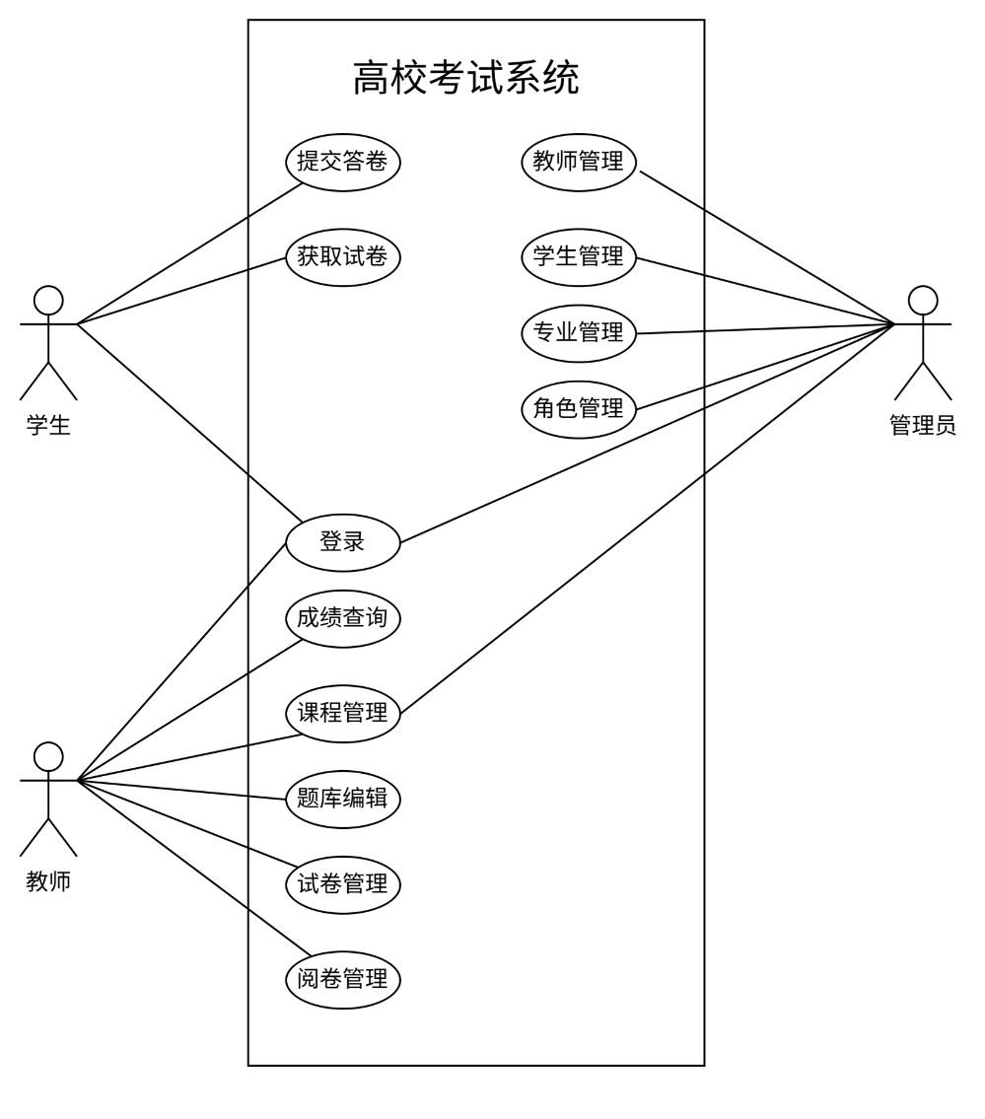

图1 高校考试系统的用例图

3.2 非功能性需求分析
（1）性能需求：系统应保证在用户操作时能够快速响应，并且页面加载时间应尽可能短。同时，系统应能够支持大量用户同时访问，保证系统在高并发的情况下仍能稳定运行。
（2）可靠性需求：系统应具有高度的可靠性，能够支持海量用户同时访问，确保在高流量、高负载的环境下为用户提供流畅的服务体验。同时，系统应具有良好的用户界面设计和友好的操作流程，以确保用户能够轻松上手。
（3）安全性需求：系统应采取有效的数据加密措施，对用户的敏感数据进行加密，以保护用户的信息。

4系统总体设计

4.1 系统总体架构设计
系统的总体架构分为三层：视图层、逻辑层、数据层。视图层的作用是进行数据展示，即是浏览器界面，与用户进行交互，向系统传递用户的请求并返回结果。逻辑层的作用是进行逻辑处理，接收视图层的请求后调取数据层的数据进行数据处理，并将数据结果返回给视图层。数据层的作用是进行数据管理，收到逻辑层的请求后对数据库进行操作，并将需要的数据返回。系统中涉及的各种表数据都是在数据层进行处理。通过应用前后端分离架构、基于组件的设计和路由管理等关键技术，系统可以实现高内聚、低耦合和良好的用户体验^{[7]}。系统总体架构如图2所示。
视图层

业务层

数据层层

MySQL
管理员用户
学生用户
教师用户
学生信息管理
课程信息管理
题库信息管理
专业信息管理
教师信息管理
阅卷信息管理
角色权限管理
试卷信息管理

图2 系统总体架构图

4.2 系统功能模块划分
高校考试系统的用户分为三类，分别是学生、教师和管理员，由于角色不同，对应功能权限也不相同。系统功能模块图如图3所示。
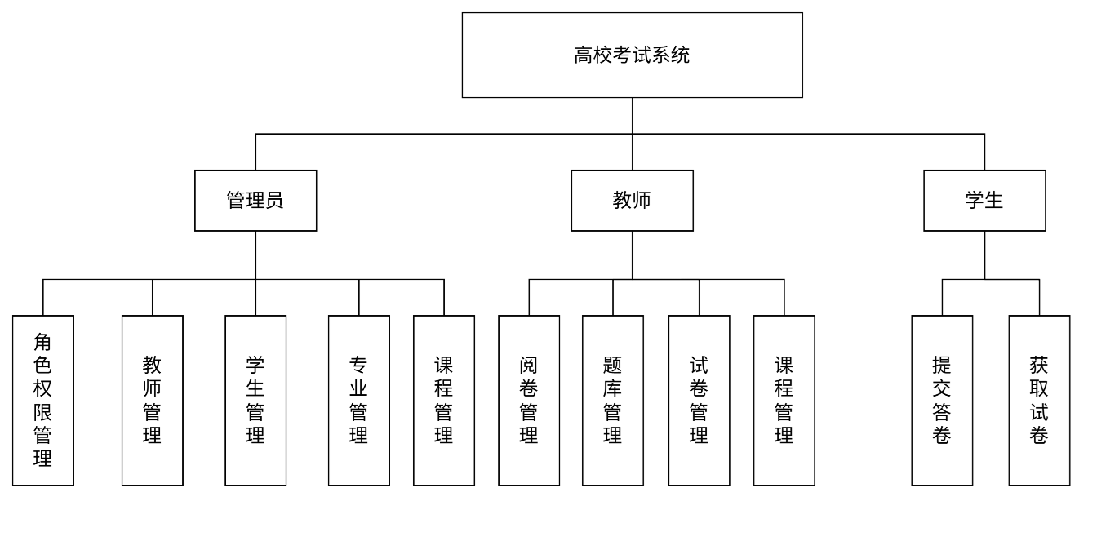
图3 高校考试系统功能模块图

4.3 数据库设计

4.3.1 E-R图设计
本文使用 E-R 图来描述系统的数据库概念模型。高校考试系统的 E-R 图如图4所示。
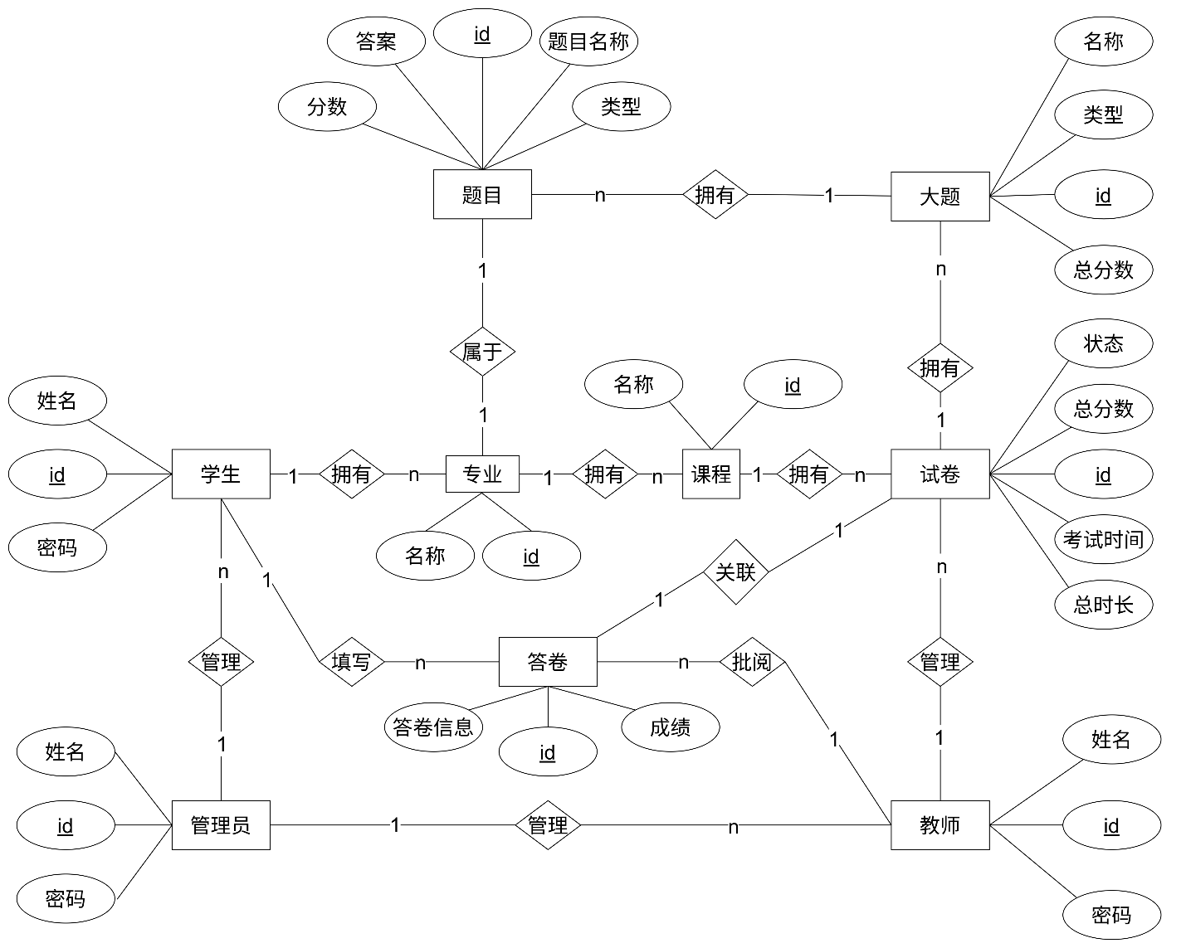
图4 高校考试系统E-R图

4.3.2 数据库表设计
数据库在许多系统中扮演着存储数据的关键角色，对系统的运行起着决定性作用^{[8]}。本系统采用MySQL数据库存放数据，根据需求共设计了11张表，具体设计如下：
（1）题目表，主要用来保存题目的基本信息（详见表1）。
表1 题目表
字段名 | 类型 | 长度 | 主键 | 备注
id | int |  | 是 | ID
content | longtext |  | 否 | 题目名称
type | int |  | 否 | 题目类型
answer | longtext |  | 否 | 标准答案
is_deleted | char | 1 | 否 | 是否删除
classic_id | int |  | 否 | 所属课程id
（2）大题表，主要用来保存大题的基本信息（详见表2）。

表2 大题表
字段名 | 类型 | 长度 | 主键 | 备注
id | int |  | 是 | ID
name | varchar | 32 | 否 | 名称
type | int |  | 否 | 题目类型
total_score | int |  | 否 | 总分数
question_num | int |  | 否 | 题目数量
is_deleted | char | 1 | 否 | 是否删除
（3）题目与大题关联关系表，主要用来保存大题和题目的对应关系（详见表3）。
表3 题目与大题关联关系表
字段名 | 类型 | 长度 | 主键 | 备注
question_id | int |  | 否 | 题目id
quesitonlist_id | int |  | 否 | 大题id
zIndex | int |  | 否 | 排序
is_deleted | char | 1 | 否 | 是否删除
（4）试卷表，主要用来保存试卷的基本信息（详见表4）。
表4 试卷表
字段名 | 类型 | 长度 | 主键 | 备注
id | int |  | 是 | No
name | varchar | 128 | 否 | 试卷名称
duration | int |  | 否 | 考试时长
startTime | timestamp |  | 否 | 开始时间
state | varchar | 128 | 否 | 试卷状态
classic_id | int |  | 否 | 所属课程
is_deleted | char | 1 | 否 | 是否删除
（5）试卷与大题的关联关系表，主要用来保存试卷和大题的对应关系（详见表5）。
表5 试卷与大题关联关系表
字段名 | 类型 | 长度 | 主键 | 备注
paper_id | int |  | 是 | 试卷id
questionlist_id | int |  | 否 | 大题id
zIndex | int |  | 否 | 排序
is_deleted | char | 1 | 否 | 是否删除
（6）学生表，主要用来保存学生的基本信息（详见表6）。

表6 学生表
字段名 | 类型 | 长度 | 主键 | 备注
id | int |  | 是 | ID
name | varchar | 32 | 否 | 名称
classic_of | int |  | 否 | 专业id
code | int |  | 否 | 学号
password  birthday  is_deleted | varchar  date  char | 32  1 | 否  否  否 | 密码  生日  是否删除
（7）教师表，主要用来保存教师的基本信息（详见表7）。
表7 教师表
字段名 | 类型 | 长度 | 主键 | 备注
id | int | 11 | 是 | ID
name | varchar | 32 | 否 | 名称
password | varchar | 32 | 否 | 密码
is_deleted | char | 1 | 否 | 是否删除
（8）管理员表，主要用来保存管理员的基本信息（详见表8）。
表8 管理员表
字段名 | 类型 | 长度 | 主键 | 备注
id | int |  | 是 | ID
name | varchar | 32 | 否 | 名称
password | varchar | 32 | 否 | 密码
is_deleted | char | 1 | 否 | 是否删除
salt | varchar | 32 | 否 | 权限
（9）角色表，主要用来保存各个角色的权限信息方便后续进行拓展（详见表9）。
表9 角色表
字段名 | 类型 | 长度 | 主键 | 备注
id | int |  | 是 | ID
system_user_id | varchar | 32 | 否 | 角色名称
keyword | varchar | 64 | 否 | 关键字
（10）专业表，主要用来保存专业的基本信息（详见表10）。
表10 专业表
字段名 | 类型 | 长度 | 主键 | 备注
id | int |  | 是 | ID
class_of | varchar | 64 | 否 | 专业名称
（11）答卷表，主要用来保存学生填写的试卷信息（详见表11）。
表11 答卷表
字段名 | 类型 | 长度 | 主键 | 备注
id | int |  | 是 | ID
paper_id  content  student_id | int  text  int |  | 否  否  否 | 试卷id  答案信息  学生id

5 系统详细设计与实现

5.1 管理员部分模块实现

5.1.1 管理员登录模块
管理员登录界面如图5所示，其设计比较简单，用户填写用户名和密码后点击登录按钮即可发送请求到后端，验证成功后跳转到首页。
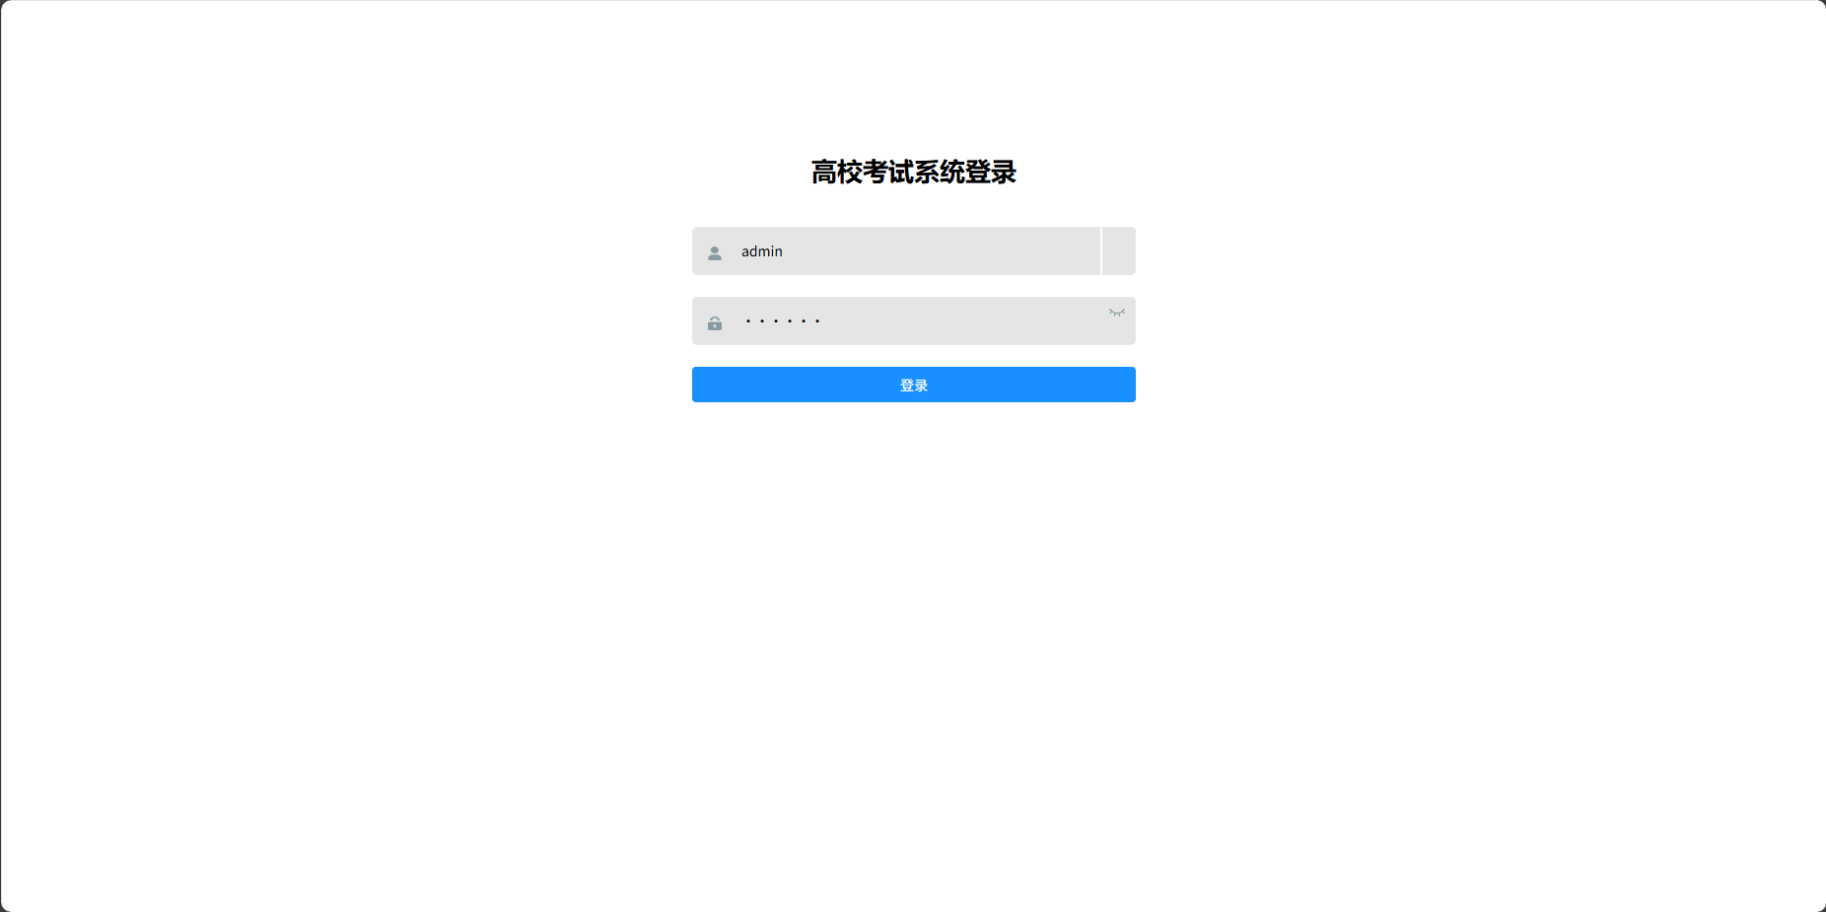
图5 管理员登录界面
管理员登录功能时序图如图6所示：
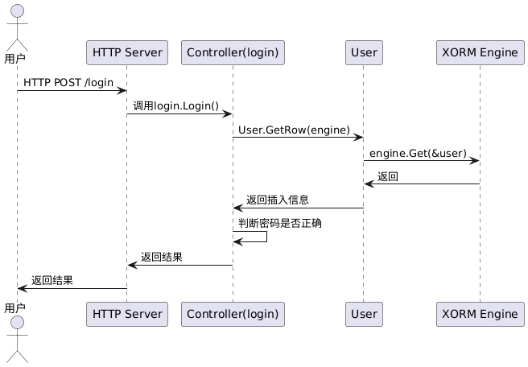
图6 管理员登录功能时序图
如图6所示，下面是该流程主要用到的模块或结构体：
（1）User：用户结构体，用于将数据库中的表映射为结构体，其中封装了GetRow等方法，以便高效地执行数据库操作。
（2）login：控制层登录模块，其中封装了用于解析用户请求参数的方法。这些方法会进一步调用由XORM映射的结构体中的方法，并将处理结果作为响应返回给用户。
用户进行登录时，点击登录按钮后前端通过AJAX发送请求调用后端login模块中的Login函数进行处理，Login函数中对请求参数先进行处理，然后调用User结构体的GetRow方法查询用户数据，并对密码进行匹配，匹配成功后调用JWT库生成Token，并最终返回给前端。管理员登录界面的部分实现代码如下所示：
func Login(c *gin.Context) {
var u User
err := c.BindJSON(&u)
user := models.SystemUser{Name: u.Username}
if common.Sha1En(u.Password+user.Salt) != user.Password {
response.ShowError(c, "fail")
}
session := sessions.Default(c)
var data = make(map[string]interface{}, 0)
v := session.Get(conf.Cfg.Token)
if v == nil {
cur := time.Now()
//纳秒
timestamps := cur.UnixNano()
times := strconv.FormatInt(timestamps, 10)
v = common.Md5En(common.GetRandomString(16) + times)
session.Set(conf.Cfg.Token, v)
session.Set(v, user.Id)
err = session.Save()
fmt.Println("设置成功")
}
data[conf.Cfg.Token] = v
response.ShowData(c, data)
return
}

5.1.2 教师管理模块
教师管理界面如下图7所示，主要用来管理教师信息。点击右上角添加教师按钮后会弹出添加教师弹窗，填写相关信息后保存即可添加新的教师。
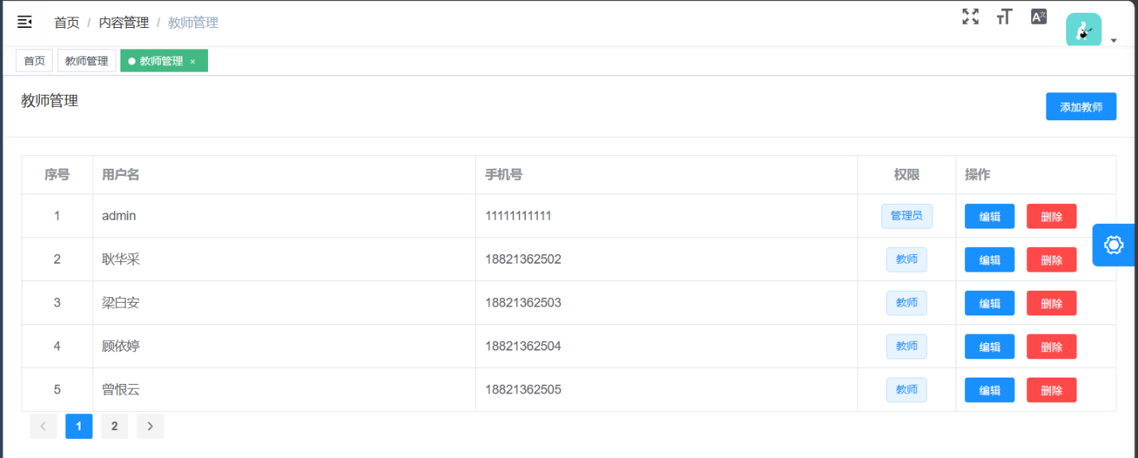
图7 教师管理界面
教师管理界面是使用Element-UI组件库进行设计的，使用时，只需要将Element-UI组件库提供的表单模板根据自己的需求进行些许调整，再通过Vue.js做一个数据的双向绑定，最后编写一个钩子函数在进入界面时发送AJAX请求获取数据，就可以渲染出一个美观且实用的界面。教师分页查询时序图如下图8所示：
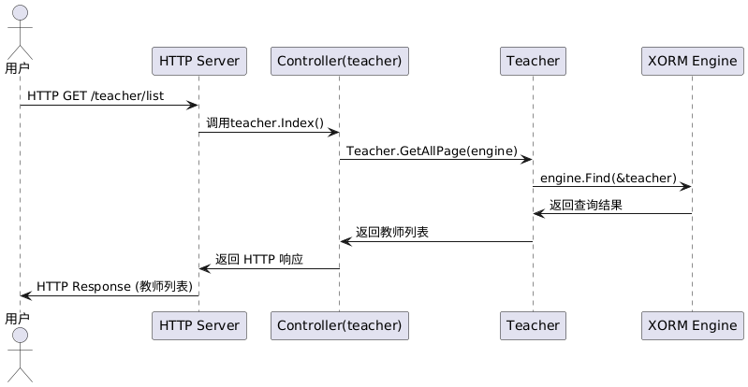
图8 教师分页查询时序图
如图8所示，下面是该流程主要用到的模块或结构体：
（1）teacher：控制层的teacher模块，其中封装了用于解析用户请求参数的方法。这些方法会进一步调用由XORM映射的结构体中的方法，并将处理结果作为响应返回给用户。
（2）Teacher：教师结构体，用于将数据库中的教师表映射为结构体，其中封装了高效执行数据库操作的方法。
在进入页面时或新增教师成功后，前端会发送AJAX请求，调用控制层teacher模块的Index函数，它会处理前端发送的请求参数，并调用Teacher结构体的GetAllPage方法，随后调用XORM框架的Limit和Find方法，按前端传入的分页信息进行查询数据，最后系统会将本次操作的结果返回给前端。
教师分页查询核心实现代码如下，此部分代码主要用于根据前端发送的页数和每页大小进行分页查询。
func (a *Teacher) GetAllPage(paging *common.Paging) ([]Teacher, error) {
var teachers []Teacher
var err error
// 查询总记录数
paging.Total, err = mEngine.Where("is_deleted=?", 0).Count(a)
// 计算分页信息
paging.GetPages()
// 如果没有数据，直接返回
if paging.Total < 1 {
return teachers, nil
}
// 查询分页数据
err=mEngine.Where("is_deleted=?",0).Limit(int(paging.PageSize), int(paging.StartNums)).Find(&teachers)
return teachers, err
}
新增教师时序图如下图9所示：
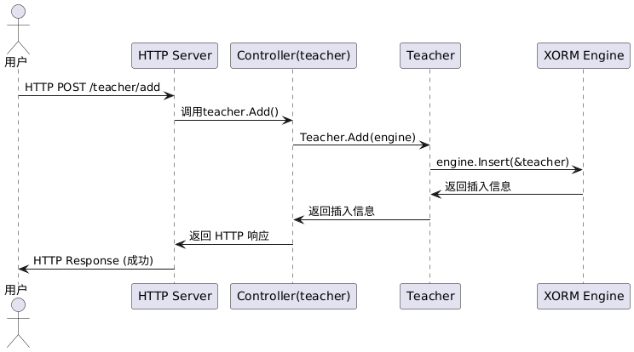
图9 新增教师时序图
在用户新增教师时，前端会发送AJAX请求，调用控制层teacher模块的Add函数。之后它会调用Teacher结构体的Add方法，随后再调用XORM框架的Insert方法将数据插入到表中。新增教师功能核心实现代码如下，此部分代码主要用于添加教师信息。
func Add(c *gin.Context) {
if(a.role != ‘teacher’) return User.Add()
var teacher models.Teacher
if err := c.Bind(&teacher); err != nil {
return
}
_, err := teacher.Add()
response.ShowData(c, teacher)
return
}

5.1.3 学生管理模块
学生管理界面如下图10所示，主要用来管理学生信息。与教师管理设计基本一致，点击右上角添加学生按钮会弹出添加学生弹窗，填写信息后保存即可添加新的学生。
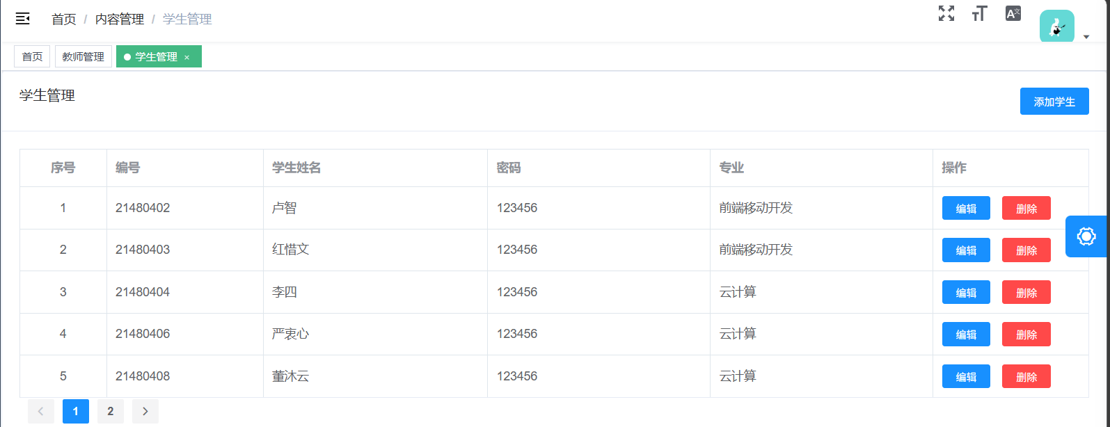
图10 学生管理界面
学生分页查询时序图如下图11所示：
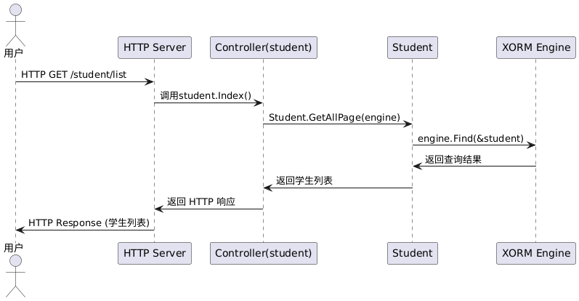
图11 学生分页查询时序图
如图11所示，下面是该流程主要用到的模块或结构体：
（1）student：控制层的student模块，其中封装了用于解析用户请求参数的方法。这些方法会进一步调用由XORM映射的结构体中的方法，并将处理结果作为响应返回给用户。
（2）Student：学生结构体，用于将数据库中的学生表映射为结构体，其中封装了高效执行数据库操作的方法。
在进入页面时或新增学生成功后，前端会发送AJAX请求，调用控制层student模块的Index函数，它会处理前端发送的请求参数，并调用Student结构体的GetAllPage方法，随后调用XORM框架的Limit和Find方法，按前端传入的分页信息进行查询数据，最后系统会将本次操作的结果返回给前端。
新增学生时序图如下图12所示：
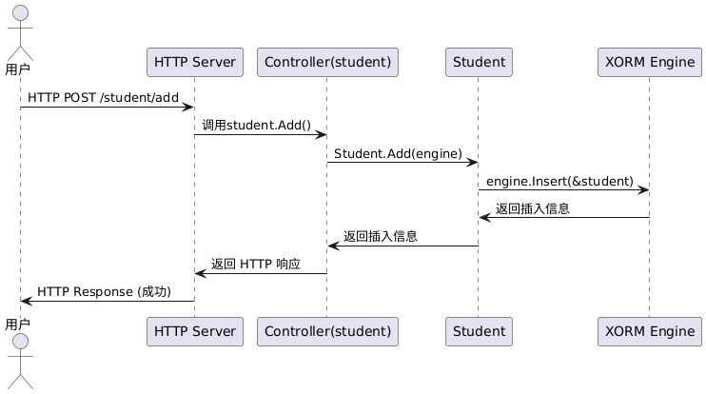
图12 新增学生时序图
该流程主要用到的模块或结构体与学生分页查询时序图相同。在新增学生时，前端会发送AJAX请求，调用student模块的add方法，它会处理前端发送的请求参数，并调用Student结构体的add方法，随后调用XORM框架的Insert方法将数据插入到表中，最后将本次操作的结果返回给前端。
学生管理分页查询及新增的代码与教师管理分页查询及新增的代码类似，在此不多赘述。

5.2 教师部分模块实现

5.2.1 题库管理模块
题库管理界面如下图13所示，主要用来管理题目信息。左上角输入题目名称或题目类型可以快速查找对应的题目。方便教师查找题目进行编辑或删除。点击新增按钮会弹出新增题目弹窗，填写相关信息后保存即可添加新的题目。
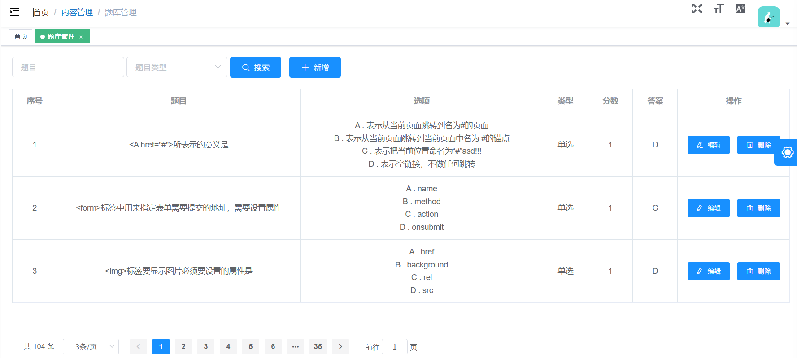
图13 题库管理界面
题目分页查询时序图如下图14所示：
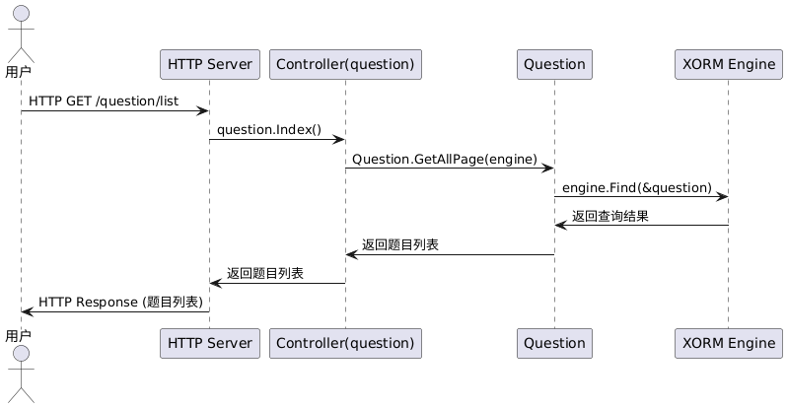
图14 题目分页查询时序图
如图14所示，下面是该流程主要用到的模块或结构体：
（1）question：控制层的question模块，其中封装了用于解析用户请求参数的方法。这些方法会进一步调用由XORM映射的结构体中的方法，并将处理结果作为响应返回给用户。
（2）Question：题目结构体，用于将数据库中的题目表映射为结构体，其中封装了高效执行数据库操作的方法。
在进入页面时或新增题目成功后，前端会发送AJAX请求，调用控制层question模块的Index函数，它会处理前端发送的请求参数，并调用Question结构体的GetAllPage方法，随后调用XORM框架的Limit和Find方法，按前端传入的分页信息进行查询数据，最后系统会将本次操作的结果返回给前端。
新增题目弹窗如下图15所示，添加题目时除了需要填写题目内容和选项外，还需要选择题目类型和题目所属的课程。
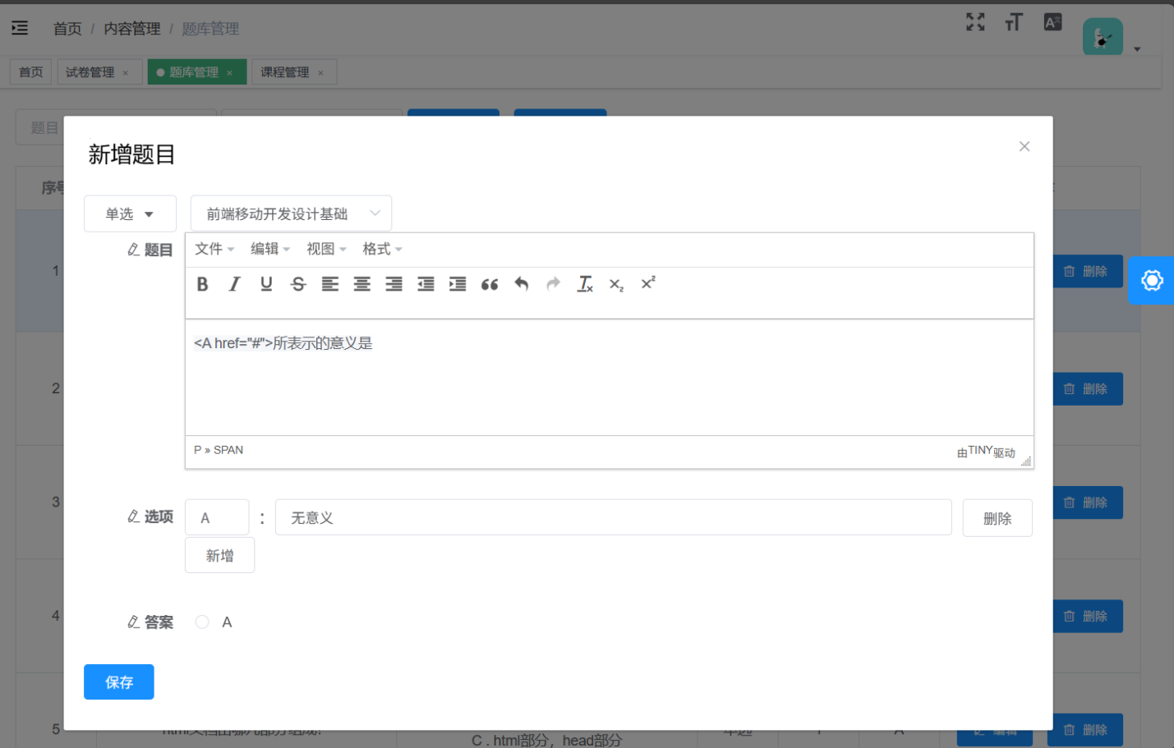
图15 新增题目弹窗
新增题目时序图如下图16所示：
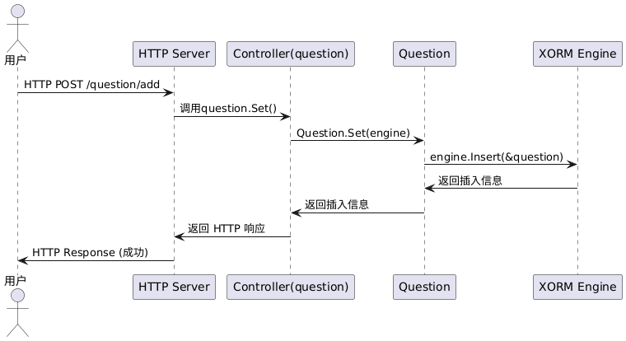
图16 新增题目时序图
该流程主要用到的模块或结构体与题目分页查询时序图相同。在新增题目时，前端会发送AJAX请求，调用question模块的Set方法。它会处理前端发送的请求参数，并调用Question结构体的Set方法，随后调用XORM框架的Insert方法将数据插入到表中，最后将本次操作的结果返回给前端。
新增题目的部分实现代码如下所示：
func (u *Question) Set() {
session := mEngine.NewSession()
defer session.Close()
// 尝试插入记录
_, err := session.Insert(u)
if err != nil {
if isUniqueConstraintError(err) {
// 更新记录
_, err = session.Where("id = ?", u.ID).Update(u)
} else if u.ID > 0 {
fmt.Printf("Question: %+v\n", u.ID)
// 更新记录
_, err = session.Where("id = ?", u.ID).Cols("is_deleted").Update(u)
if err != nil {
return
}
}
}
return
}
如代码所示，这个函数可以兼容修改和新增，系统首先判断数据中是否有id，如不存在则插入一行数据，如存在则调用update方法进行修改。
题库管理的分页查询代码与教师管理的分页查询代码类似，在此不多赘述。

5.2.2 试卷管理模块
试卷管理界面如下图17所示，主要用于管理试卷信息。左上角输入试卷的名称可以搜索对应的考试。
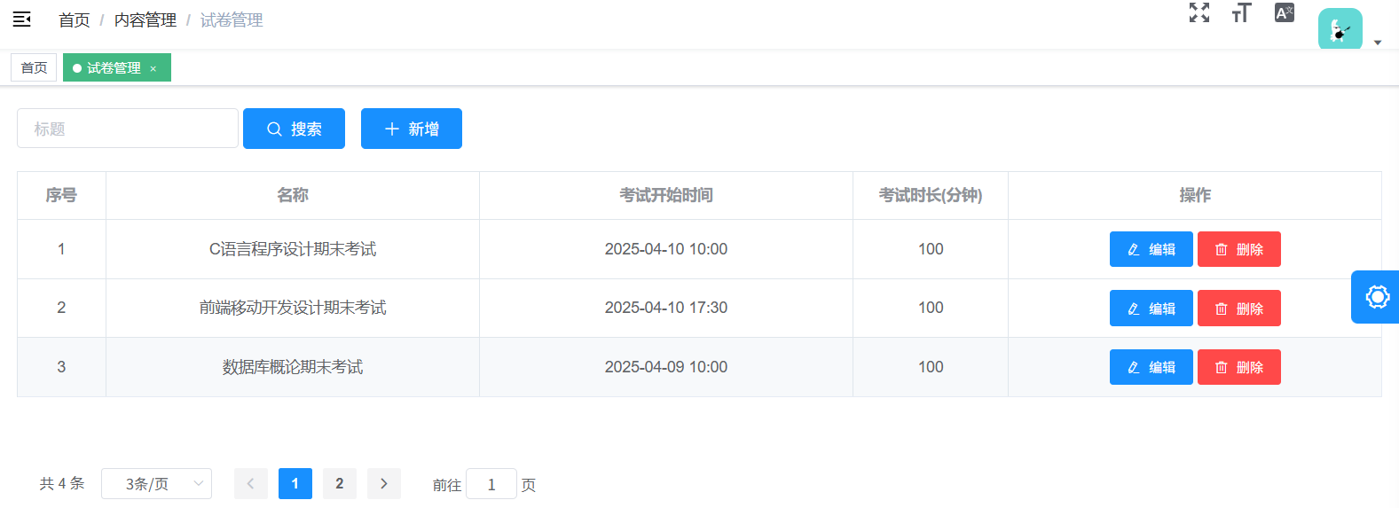
图17 试卷管理界面
试卷管理分页查询的核心实现代码如下，此部分代码主要用于根据前端发送的页数和每页大小进行分页查询，有名称时还会根据名称进行过滤。
func Index(c *gin.Context) {
page, _ := strconv.ParseInt(c.Query("page"), 10, 64)
limit, _ := strconv.ParseInt(c.Query("limit"), 10, 64)
name := c.Query("name")
paging := &common.Paging{Page: page, PageSize: limit}
paperModel := models.Paper{}
userArr, err := paperModel.GetAllPageWithName(paging, name)
if err != nil {
return response.ShowError(c, "fail")
}
data := make(map[string]interface{})
data["items"] = userArr
data["total"] = paging.Total
return response.ShowData(c, data)
}
试卷组卷界面如下图18所示，主要用于修改考试名称，考试时间，所属课程等信息。点击大题上的选择题目题库按钮会弹出配置大题信息的弹窗，可以配置大题的信息，如题目数量，每题分数，题目类型等。
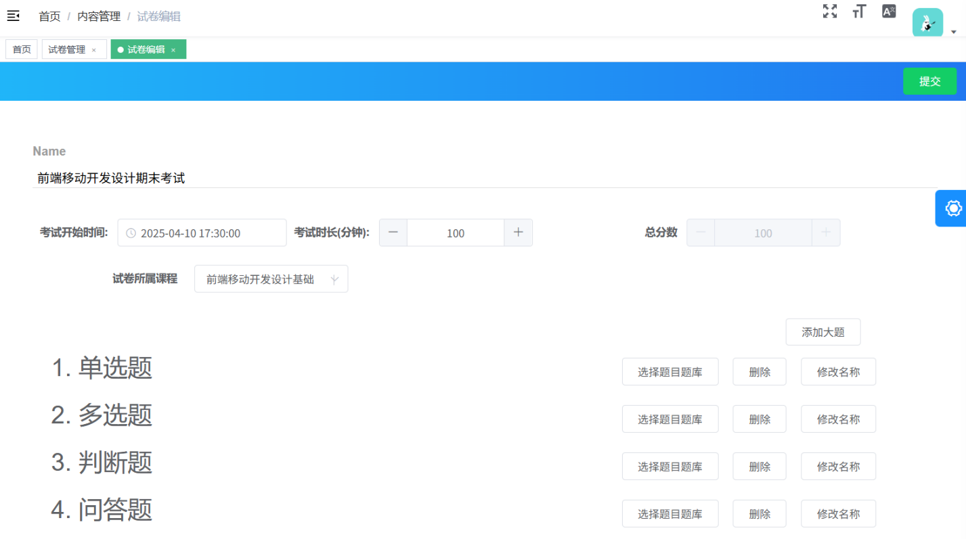
图18 试卷组件界面

5.2.3 阅卷管理模块
阅卷管理界面如下图19所示，展示试卷的基本信息。点击右侧查看按钮会跳转到学生提交的答卷列表界面。
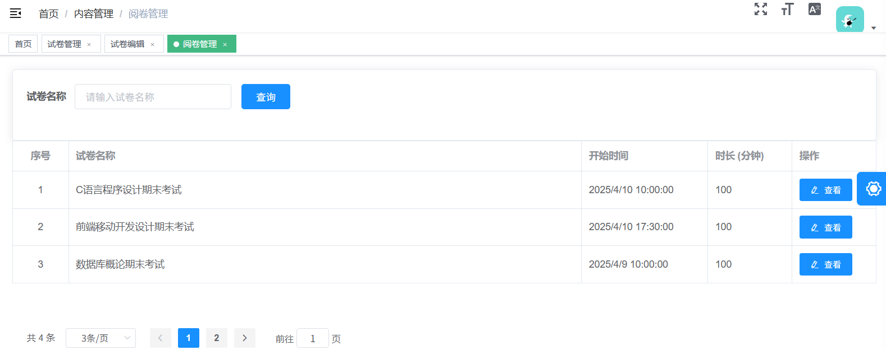
图19 阅卷管理界面
学生答卷列表界面如下图20所示，此界面主要用来展示学生提交的答卷信息。点击批改按钮可以跳转到批改试卷界面进行批改。
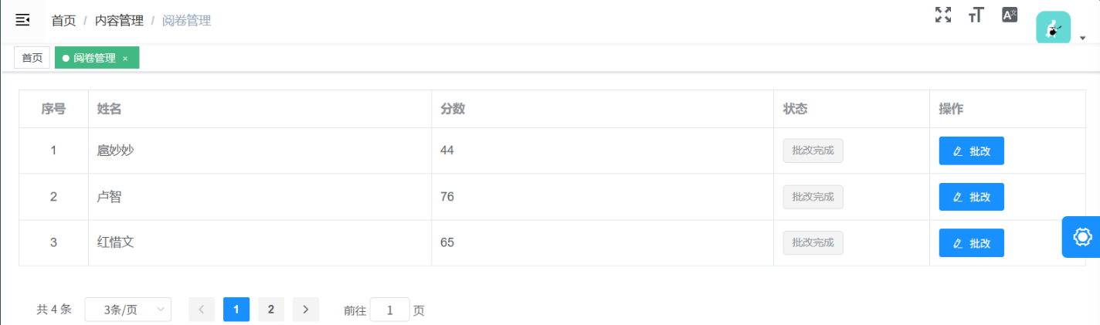
图20 学生答卷列表界面
批改试卷界面如下图21所示，主要用于教师对学生的试卷进行批改，该页面显示学生的基本信息和填写的答卷信息。由于客观题系统已经自动阅卷，因此教师只需要在主观题后的评分输入框内输入评分即可，主观题评分界面如下图22所示。
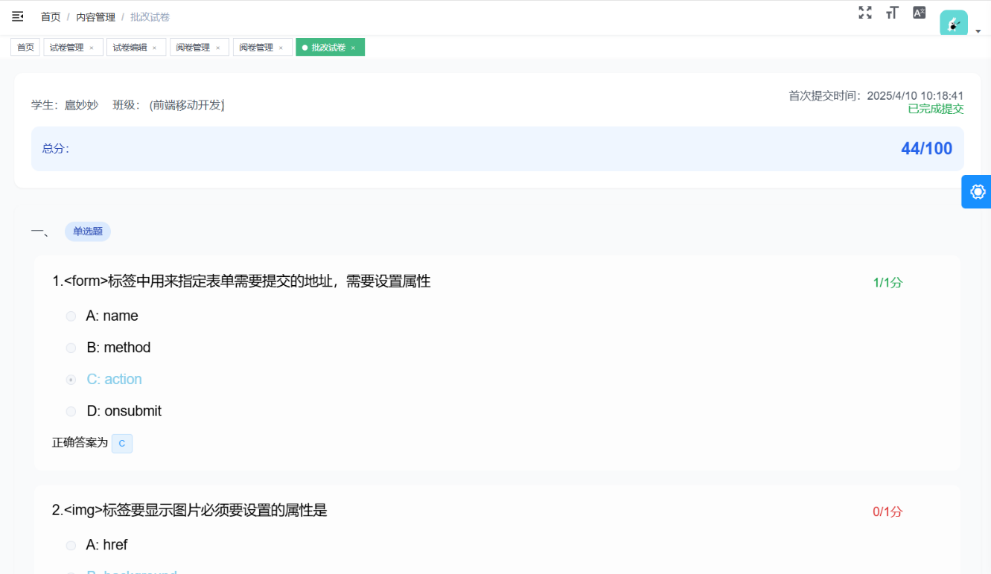
图21 批改试卷界面
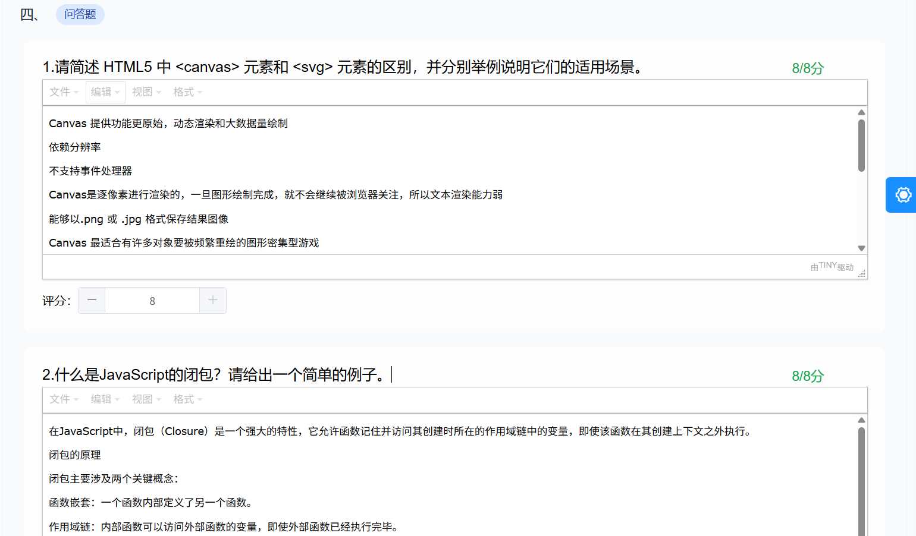
图22 批改试卷界面
批改试卷界面如图22所示，系统自动评分了客观题，并在右侧和顶部显示每题分数和总分数，教师可批改剩余的主观题并保存批改记录完成试卷的批改。批改试卷的功能实现较为简单，点击保存时会将批改信息和批改后的分数发送到后端保存下来，其核心代码如下所示：
func (a *Answer) Set() error {
existing := &Answer{}
has,err: = mEngine.Where("user_id= ? AND paper_id= ?",a.UserID,a.PaperID)
.Get(existing)
a.ID = existing.ID
if _, err := mEngine.ID(existing.ID).AllCols().Update(a); err != nil {
return err
}
return nil
}

5.3 学生部分模块实现

5.3.1 学生登录模块
学生登录界面如下图23所示，学生登录采用了学号及密码的方式来实现，由于本系统作为考试用途，所以系统的页面设计相对简洁，交互流程也较为清晰。输入学号和密码后，点击登录按钮即可发送请求到后端，校验成功后跳转到首页。
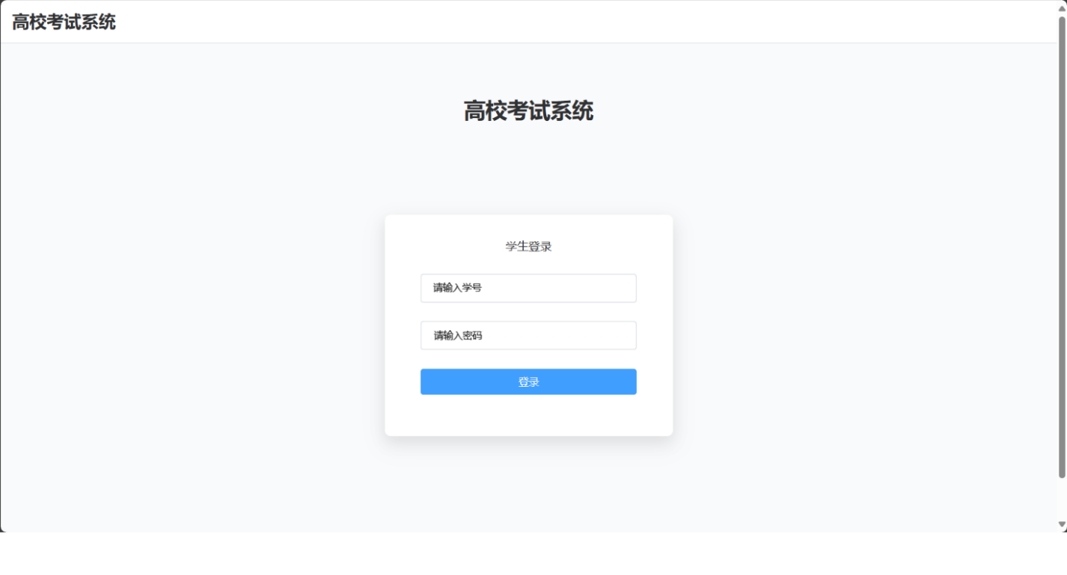
图23 学生登录界面
学生登录时序图如下图24所示：
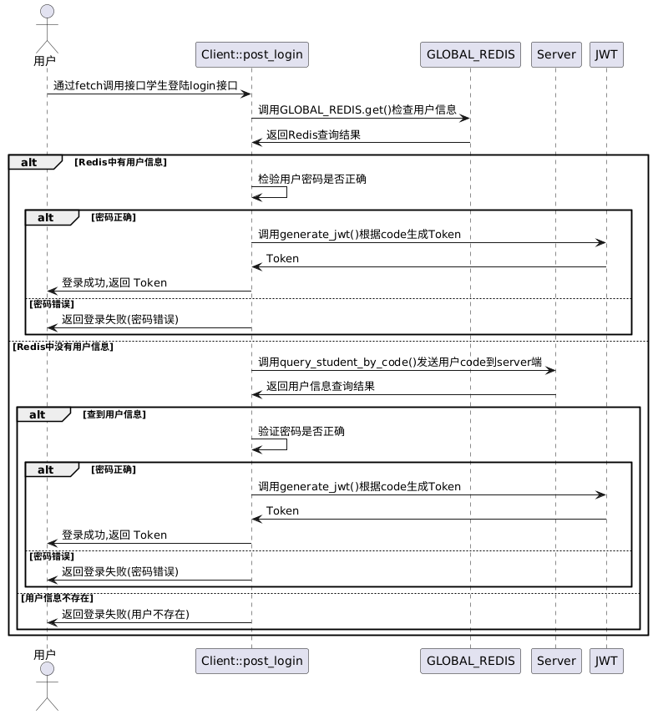
图24 学生登录时序图
如图24所示，下面是该流程主要用到的函数或结构体：
（1）Client::post_login：登录验证函数，用于处理登录相关的逻辑。
（2）GLOBAL_REDIS：缓存结构体，封装了缓存相关操作的函数。主要查询缓存中的信息。
（3）JWT：JWT结构体，封装了生成Token等有关JWT的逻辑。
与教师和管理员的操作不同，学生相关的操作通常涉及大量并发。因此，我选择使用Dubbo进行服务通信，并用Rust实现这部分模块，从而避免Go语言反射带来的高内存占用问题。学生进行登录操作时，首先系统会在本地的Redis缓存中查询是否有对应的学生信息，若有则将其与用户输入的信息进行比较，若没有则先向服务提供者发起请求，返回数据后比较。比较通过则允许登录，不同则禁止登录。学生登录模块中，服务消费者部分的实现代码如下所示：
pub async fn authenticate(code: i32,login_type: i32,) -> LoginReply {
let mut cli = CLIENT.clone(); // 共享并重用客户端
let resp: dubbo::codegen::Response<LoginReply> = cli
.authenticate(Request::new(LoginRequest {
code: code,
login_type: login_type,
}))
.await;
let (_, msg) = resp.into_parts();
return msg;
}
服务提供者部分的实现代码如下所示：
let result: Option<Row> = conn.exec_first(query, (student_code,)).await?;
if let Some(row) = result {
let student = User {
code: row.get("code").unwrap(),
name: row.get("name").unwrap(),
password: row.get("password").unwrap(),
};
Ok(Some(student))
}

5.3.2 学生考试模块
考试界面如下图25所示，主要显示试卷的信息供用户填写，右侧显示用户的答题进度，点击对应的数字可以跳到对应的题目位置防止学生有遗漏的题目。点击保存答案可保存学生的答卷信息，点击交卷会弹出确认提交试卷的提示框，用户手动输入确定后即可提交试卷完成本次考试。
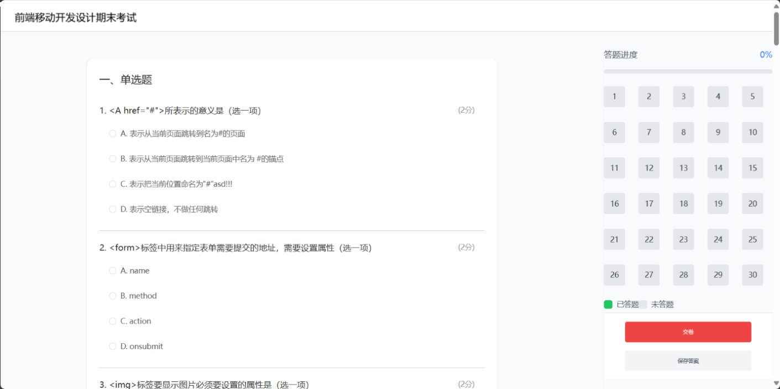
图25 考试界面
考试信息获取时序图如下图26所示：
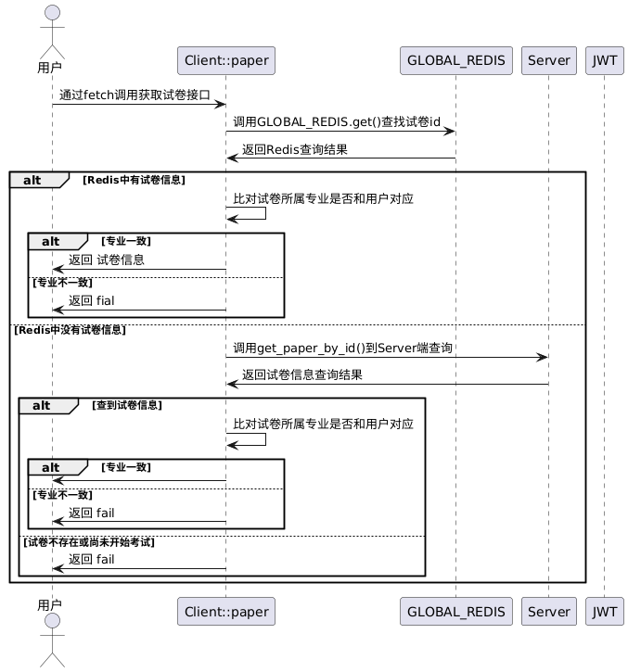
图26考试信息获取时序图
学生点击进入考试获取试卷信息时，需要通过token验证学生信息，并查询学生是否拥有权限进入考试。当验证通过时，前端会向后端请求试卷信息，后端会先在本地查询Redis中缓存的数据，查询不到再向服务提供者发起请求，返回数据后系统就会将数据存储在Redis中，然后验证权限通过后将试卷返回给前端。当验证权限不通过时返回相应的提示信息。部分实现代码如下所示：
let mut con = GLOBAL_REDIS.lock().await.get()
.expect("Failed to get Redis connection");
let result: Result<String, _> = con.get(format!("paper_{}", id));
let paper_result = match result {
Ok(data) if !data.is_empty() => {
match serde_json::from_str::<Paper>(&data) {
Ok(paper) => Ok(Some(paper)),
Err(e) => Err(Box::new(e)),
}
}
Ok(_) => Ok(None),
};
// 缓存中存在则使用缓存
if let Ok(Some(paper)) = paper_result {
return Ok(Some(paper));
}

6 系统测试

6.1 系统测试的目的
软件测试是整个软件工程中不可或缺的环节^{[9]}，系统测试是其中一种软件测试方法，目的是验证最终软件系统是否满足用户规定的需求。为了保证软件质量，就需要对软件进行测试，。在开发的不同阶段，开发人员根据需求和设计文档编写测试用例，系统性地执行测试，以发现程序中的缺陷、错误或潜在问题。通过系统测试，可以及早发现并报告软件缺陷，避免这些问题在实际应用中造成影响，从而提高软件的可靠性和稳定性。

6.2 功能测试
根据页面要求分别填入对应学生信息后进行登录，若登录失败会提示相应信息，登录成功则会跳转至相应页面。学生登录功能测试用例及结果如表12所示：
表12 学生登录功能测试用例及结果
序号 | 测试描述 | 输入 | 预期结果 | 结果
1 | 学生登录 | 正确的登录信息 | 跳转到首页界面 | 相符
2 | 学生登录 | 错误的学号 | 提示学生不存在 | 相符
3 | 学生登录 | 错误的密码 | 提示密码输入错误 | 相符
4 | 学生登录 | 错误的学号和错误的密码 | 提示学生不存在 | 相符
5 | 学生登录 | 不输入用户名或不输入密码 | 提示请输入完整信息 | 相符
教师管理模块新增教师功能测试用例及结果如表13所示：

表13 添加教师功能测试用例及结果
序号 | 测试描述 | 输入 | 预期结果 | 结果
1 | 添加教师 | 正确输入信息 | 添加成功 | 相符
2 | 添加教师 | 不输入教师姓名 | 提示必填项不能为空 | 相符
3 | 添加教师 | 不输入密码 | 提示必填项不能为空 | 相符
题库管理模块功能测试用例及结果如表14所示：
表14 题库管理模块功能测试用例及结果
序号 | 测试描述 | 输入 | 预期结果 | 结果
1 | 新增题目 | 弹出新增界面 | 弹出新增界面成功 | 相符
2 | 新增题目 | 添加成功 | 添加题目成功，并在列表中显示 | 相符
3 | 新增题目 | 添加失败 | 添加题目失败，题目列表中不显示 | 相符
4 | 删除题目 | 弹出确认删除界面 | 弹出确认删除界面成功 | 相符

6.3 安全测试
安全测试是IT软件产品生命周期中，尤其在开发接近完成时的关键环节。Web应用总是难以避免存在各种漏洞，因此安全测试十分有必要^{[10]}。与功能测试不同，安全测试的核心目标是发现潜在的安全隐患，从而保障产品的安全性和可靠性。

6.3.1 系统登录测试
教师和管理员这两种用户在登录系统的时候，前端会将用户输入的数据传到后端，与数据库中的信息进行比对，若数据不一致，会在前端页面给出相应的提示。管理员教师登录功能安全测试用例及结果如表15所示：
表15 管理员教师登录功能安全测试用例及结果
序号 | 测试描述 | 输入 | 预期结果 | 结果
1 | 用户登录 | 输入教师的信息 | 跳转到教师对应的界面 | 相符
2 | 用户登录 | 输入管理员的信息 | 跳转到管理员对应的界面 | 相符
3 | 用户登录 | 输入不存在的用户名 | 前端提示用户名或密码错误 | 相符
4 | 用户登录 | 输入正确的用户名和错误的密码 | 前端提示用户名或密码错误 | 相符
5 | 用户登录 | 不输入用户名或密码 | 前端提示输入完整的信息 | 相符

6.3.2 系统权限测试
用户在访问页面的时候，前端会进行校验，判断该用户是否登录。若未登录，则会跳转到登录页面，若已登录，则会判断用户的身份，并依据其所拥有的权限来决定是否允许访问，若权限不够，系统将自动跳转到登录页面。
系统权限安全测试用例及结果如表16所示：
表16 系统权限安全测试用例及结果
序号 | 测试描述 | 输入 | 预期结果 | 结果
1 | 页面跳转 | 教师地址栏手动跳转到教师管理页面 | 系统提示页面不存在，随后跳转到登录页面 | 相符
2 | 页面跳转 | 管理员地址栏手动跳转到教师管理页面 | 正常进入教师管理页面 | 相符
3 | 页面跳转 | 教师地址栏手动跳转到试卷管理页面 | 正常进入试卷管理页面 | 相符
4 | 页面跳转 | 管理员地址栏手动跳转到试卷管理页面 | 系统提示页面不存在，随后跳转到登录页面 | 相符
5 | 页面跳转 | 未登录状态地址栏手动跳转到试卷管理页面 | 系统直接重定向到登录页面 | 相符

7 总结
本研究旨在设计并实现一个能够支撑高并发的高校考试系统，通过采用Vue作为前端框架成功地构建了一个高效、稳定且可扩展的在线考试系统。针对高并发场景下的在线考试需求，为高校考试信息化建设提供了一种可行的解决方案，并为后续的系统优化奠定了坚实的基础。此外，系统的分布式架构设计也使得其具备了良好的扩展性，可以对系统的功能进行进一步的扩展和优化，以提升用户的体验，同时，通过不断地改进和创新，高校考试系统可以更好地满足学生和教师的需求。

8 致谢
大学生活一晃而过，回首走过的岁月，心中倍感充实，当我写完这篇毕业论文的时候， 有一种如释重负的感觉，感慨良多，同时也想要感谢一些人。
首先诚挚的感激我的论文指导教师XXX老师，从系统的设计实现到最后的论文定稿， 每一步中老师都帮了我很多，他在忙碌的教学工作中挤出时间来审查修改我的系统和论 文，并提出宝贵的意见。此外，我也感谢四年中陪伴在我身边的同学、朋友、感谢他们为 我提出的有用的提议和意见，有了他们的支持、鼓励和帮忙，我充实的度过了四年的大学 时光。
最后，我还要感谢我的父母，他们对我的养育之恩、默默的在生活、学习上为我供给着一切可能的帮助。焉得艾草，言树之心，养育之恩，无法回报，你们永远健康欢乐是我 最大的心愿

参考文献
- 康昊. 微服务架构技术与挑战[J]. 网络安全技术与应用, 2023(02): 3-4.
- 王玲. 基于高并发处理模式的在线考试系统设计与实现[J].现代信息科技,2022,6(03):18-20+24.
- 马燕芹,陈海田,张振峰,等.基于云原生的智能在线考试系统设计与实现[J].电脑知识与技术,2023,19(25):48-51.
- Islam M M, Nabil S K, Murad S A, et al. The Development and Deployment of an Online Exam System: A Web Application[J]. Asian Journal of Research in Computer Science, 2023, 16(2): 1–11.
- 涂腾飞.Go语言中的并发问题研究[D].北京：北京邮电大学,2019.
- Hou Z ,Yin J ,Zhu H , et al.Formal Modeling and Verifying Dubbo Using Process Algebra[J].Mobile Networks and Applications,2023,29(4):1-16.
- 吕志强.基于Vue前端开发框架的管理系统设计[J].电脑知识与技术,2024,20(36):56-59.
- 杨辉,田园,曾祺尧.基于Spring Boot的职业技能大赛信息化平台设计与实现[J].现代信息科技,2025,9(05):119-124.
- 刘娜.计算机软件的测试方法与应用[J].集成电路应用,2023,40(12):60-61.
- 张浩.Web应用漏洞检测技术研究[D].郑州：郑州大学,2022.

Design and Implementation of a University Examination System Based on Vue
Lu Zhi
(School of Software Engineering, Anyang Normal University, Anyang, Henan 455000)

Abstract: In order to meet the information technology needs of universities for student examination management, this study designed and implemented a university examination system. The frontend of the system uses the Vue framework, while the backend mainly uses the Go language, and the database utilizes MySQL. This system includes three roles: student, teacher, and administrator, and has functions such as student management, teacher management, question bank management, and automatic grading.

Key words: University Examination System; Go; Vue; MySQL

